СКАЛАЦКИЙ ПАВЕЛ ПАВЛОВИЧ

Фото не сохранилось

Родился в 1910 г. в д. Дубовое Колпнянского района. Украинец. Член КПСС с 1942 г. До войны работал в колхозе рядовым колхозником. В армию призван в 1941 г. В Великой Отечественной войне с 1941 г. — командир орудия на Центральном фронте. Звание Героя Советского Союза присвоено посмертно 15 января 1944 г. Погиб 14.10.1943 г. на белорусской земле.
В посёлке городского типа Колпна Орловской области на Аллее Героев установлен бюст П.П. Скалацкого
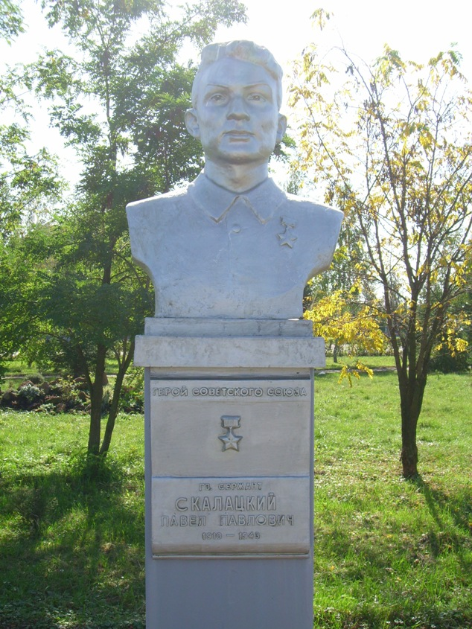

Фото А.А.СИМОНОВА 30.09.2007.
Свой героический подвиг Павел Павлович Скалацкий совершил в боях с немецко-фашистскими захватчиками на белорусской земле.
В бою 26 сентября 1943 года около деревни Сидоровка противник предпринял танковую контратаку 30 танками и таким же количеством бронетранспортеров. В этом сражении Скалацкий с открытой огневой
позиции, прямой наводкой, огнем своего орудия подбил 2 средних немецких танка, уничтожил 2 бронемашины и 15 немецких автоматчиков, следовавших за танками.
На третий день после этого боя он на подручных материалах первым переправил свое орудие на правый берег реки Днепр. На занятом плацдарме вел обстрел противника. Метким огнем поражал одну цель за другой. И вот уничтожены две огневые точки, которые мешали нашим подразделениям форсировать реку. Артиллеристы под командованием Павла Павловича Скалацкого обеспечили переправу 37-го гвардейского стрелкового полка.
1 октября отважные воины подожгли огнем своего орудия два немецких склада с боеприпасами и автомашину с пехотой.
Во всех этих боях наш земляк Павел Павлович Скалацкий проявил себя с самой лучшей стороны. Он действовал смело и решительно, показывая образцы высокого героизма и стойкости. Своим примером Павел Павлович увлекал товарищей. Вдохновленные, они так же бесстрашно, как и их командир, сражались с врагом. Выполняя свой воинский долг, они смело шли в бой, готовые при необходимости не пожалеть во имя Родины и своей жизни.
Спустя тридцать дней в районе Гомеля наш земляк пал смертью храбрых.

Архив МОСССР Ф.ЗЗ. оп. 793756. д. 44 п. 96

